Стародавня історія України
Період

Лінії порівняння
Хронолог. межі
NB
Тип людини |  | 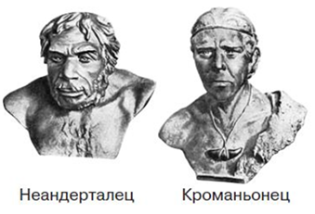
Суспільний устрій
Основні заняття
Знаряддя праці
Житло
Розвиток культури

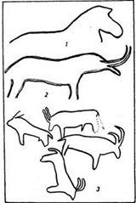
Назви стоянок, археологічних культур | 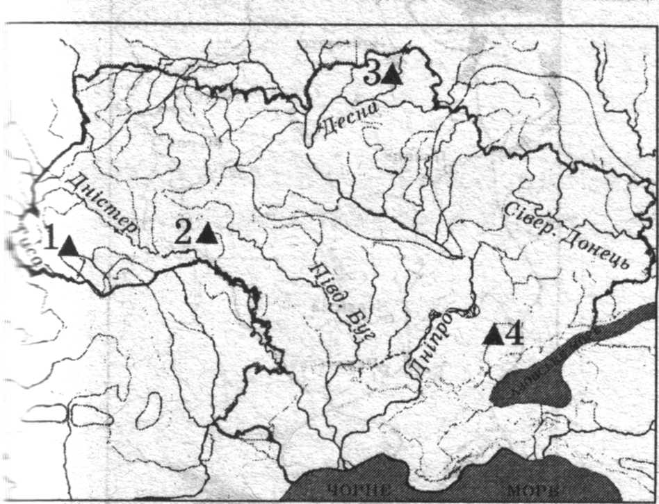 |  |  |  | 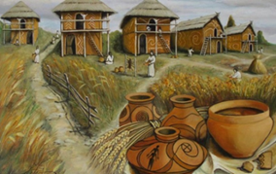
Період

Лінії порівняння
Хронолог. межі
NB
Тип людини
Суспільний устрій
Основні заняття
Знаряддя праці
Розвиток культури
Назви стоянок, археологічних культур |  | 